Тема урока: «Измерение физических величин»
Цели урока: повторить понятие «физическая величина», закрепить навыки измерения физических величин при помощи измерительных приборов, выработать практические навыки пользования измерительными приборами; расширять кругозор учащихся, развивать самостоятельность, любознательность, интерес к предмету.
Задачи:
- Обучающие:
- выяснить в каких профессиях применяются знания физики;
- познакомиться с некоторыми профессиями, где необходимы знания физики;
- формирование опыта практической деятельности: измерение некоторых физических величин.
- Развивающие:
- способствовать развитию умения анализировать, предполагать, выдвигать гипотезы, делать выводы, наблюдать и экспериментировать;
- способствовать развитию умения грамотно выражать речью свои мысли.
- Воспитательные:
- мотивировать на активную деятельность обучающихся на уроке;
- мотивировать на познавательный интерес к предмету и профессиям, связанными с ним;
- формирование умений оценивать свои и чужие поступки и действия, умения работать в коллективе.
Метапредметные:
- Развивать коммуникативные навыки.
- Систематизировать и обобщать различные виды информации.
- Развивать умение высказывать свое мнение, прислушиваться к мнению других
- Способствовать умению применять полученные знания в конкретной обстановке.

Тип урока: урок усвоения новых знаний на деятельностной основе.
Формы работы обучающихся: групповая, индивидуальная.
Оборудование: рычажные весы, электронные весы, домашние весы, безмен, напольные весы, линейка, термометр, бруски, секундомер, проволока, оборудование «Точки роста».
I. Организационный момент. Приветствие, эмоциональный настрой на урок.
Учитель: Добрый день, ребята! Я рада вас видеть и очень хочу начать работу с вами. Хорошего вам настроения и успехов! Все ли готовы к уроку?
II. Работа по теме
1. Ребята, что нужно человеку чтобы быть счастливым? (Здоровье, дружная семья, уверенность в завтрашнем дне …). Наряду со всем этим для полноты жизни человеку еще нужна любимая работа. Перед вами, ребята, скоро будет сложный вопрос выбора профессии. Делать профессиональный выбор не просто. Задуматься над выбором профессии нужно уже сегодня.
Для этого необходимо иметь представление о самом себе, своих интересах и способностях, о своих сильных и слабых сторонах, узнать мир профессий, требования и возможности той или иной профессии.
2. В школе вы изучаете различные учебные предметы. И каждый из них связан с той или иной профессиональной областью. Давайте подумаем, с какими профессиями связана физика (в этом нам помогут загадки).
На станке детали точит
Этот кадровый рабочий.
Без его умелых рук
Не собрать ни танк, ни плуг.
(Токарь)
Скажите, кто так вкусно
Готовит щи капустные,
Пахучие котлеты,
Салаты, винегреты,
Все завтраки, обеды?
(Повар)
Мастер он весьма хороший,
Сделал шкаф нам для прихожей.
Он не плотник, не маляр.
Мебель делает... (столяр)
Кирпичи кладет он в ряд,
Строит садик для ребят
Не шахтер и не водитель,
Дом нам выстроит... (строитель)

Конструирует машины,
корабли, станки, игрушки,
небоскрёбов всех махины,
самолёты, краны, пушки.
И решит любой пример!
Дети – это……. (инженер)
…..Мастерит украшения
Всем красавицам на загляденье
Из золота колечко
Из серебра – сердечко. (Ювелир)
Занят важной он работой:
Урожай – его забота,
Чтоб сумели уродиться
Рожь, овёс или пшеница. (Агроном).
Он не лётчик, не пилот,
Он ведёт не самолёт,
А огромную ракету
Дети, кто, скажите это? ( Космонавт)

Хлеб, конфеты, огурец,
Всё продаст нам (продавец).
И, это ещё не все профессии, в которых применяются знания той или иной области самой интересной науки - физики.
- Сегодня я предлагаю вам побыть в роли продавцов, электриков, спортсменов, медиков.
- Измеряют все : медики определяют температуру тела, объём лёгких, рост, пульс пациентов ; продавцы взвешивают продукты, отмеряют метры тканей ; учителя физкультуры не расстаются с рулеткой и секундомером, определяя выдающиеся спортивные достижения школьников… Все жители планеты измеряют, прикидывают, оценивают, сверяют, замеряют и считают, считают, считают…
- Тема урока: «Измерение физических величин» (записываем в тетрадь).
- Немного повторим
- Что значит измерить физическую величину? (правило)
- Что нужно для измерения физической величины? (прибор)
- Самые простые приборы рулетка, мензурка, более сложные термометр, секундомер. Любой прибор имеет шкалу, на которой нанесены деления.
- Чтобы пользоваться прибором, что сначала нужно сделать?
- как определить цену деления прибора?
III. Практическая часть
Работа по группам (медики, продавцы, спортсмены, электрики)
Задание группам:
Медики
- Определить свой рост.
- Найти среднее значение роста ребят вашей группы.
- Определить температуру жидкости.
- Подсчитать свой пульс.
- Сравнить свои показания с табличными.
Продавцы
1. Познакомиться с видами весов.
2. Определить массу портфеля с помощью напольных весов.
3. Определить массу ластика с помощью электронных весов.
Спортсмены
      - Определить среднюю скорость вашего движения
      - Сравните среднюю скорость с табличным значением
Электрики
Определить толщину провода

IV. Выступление групп
V. Итог урока. Рефлексия.
1. Сегодня мы занимались измерением физических величин. Так зачем же нужно научиться измерять физические величины? Для получения информации об окружающем нас мире недостаточно одних только наблюдений. Чтобы проникнуть в суть вещей необходимы опыты (эксперименты), во время которых проводятся измерения физических величин с помощью специальных приборов. Физика изучает мир, в котором мы живём; явления, происходящие в нём; открывает законы, которым подчиняются эти явления, и как они взаимосвязаны. Установив фундаментальные законы природы, человек использует их в процессе своей жизнедеятельности – механике, строительстве, энергетике, военном деле, даже в цирке и других областях. Поэтому и вы должны уметь измерять различные физические величины.
2. Продолжить предложения:
- мне больше всего удалось ….
- я могу себя похвалить за ….
- я могу похвалить своих одноклассников за ….
- меня удивило ……
- для меня было открытием то, что …..
- на мой взгляд на уроке не удалось …, потому что….
- мои достижения на уроке …..
3. Выберите из предложенных пословиц, поговорок, крылатых выражений те, которые соответствуют вашей работе и вашему настроению сегодня на уроке:
1. Умение и труд всё перетрут
2. Бить баклуши
3. Слышал звон, да не знаю где он
4. С мастерством люди не родятся, а добытым ремеслом гордятся
5. Считал ворон
Физика нужна человеку в выборе профессии. Без знания этого предмета невозможно стать грамотным специалистом в различных областях.
VI. Домашнее задание
Определить объём комнаты..
Если останется время – строитель (определить массу бруска, пользуясь линейкой)

I группа (медики)
        - Определить свой рост.
  - Найти среднее значение роста ребят вашей группы.
  - Определить температуру жидкости.
  - Подсчитать свой пульс.
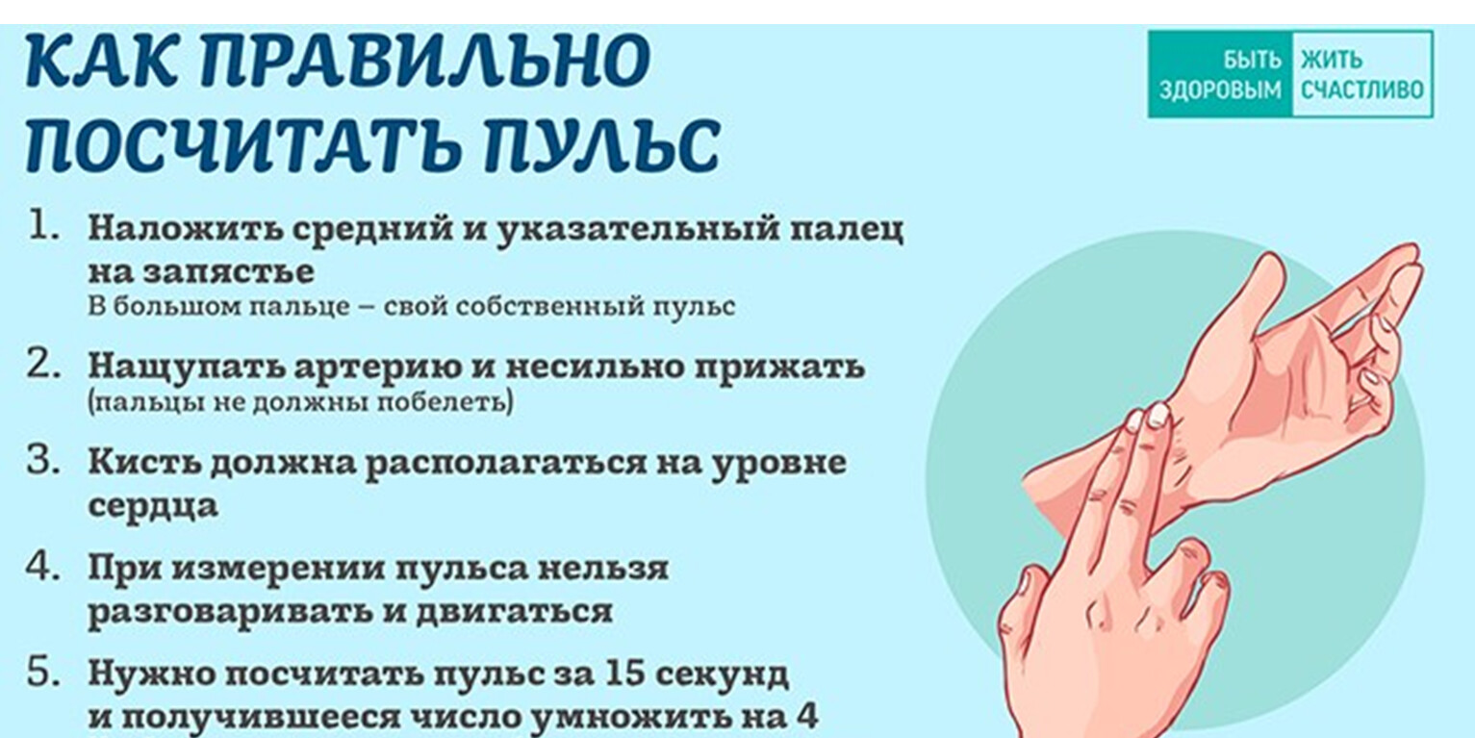
5. Сравнить свои показания с табличными.
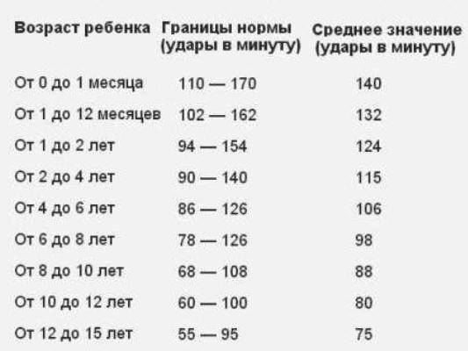

II группа (продавцы)
    - Познакомиться с видами весов.
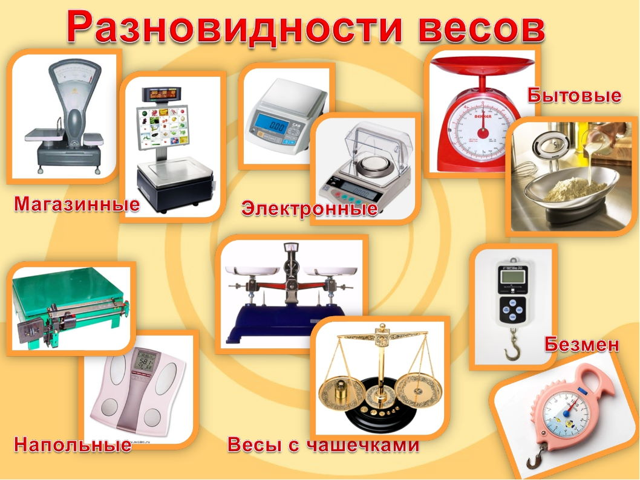
2. Определить массу портфеля с помощью напольных весов.
3. Определить массу ластика с помощью электронных весов.

III группа (спортсмены)
      - Определить среднюю скорость вашего движения
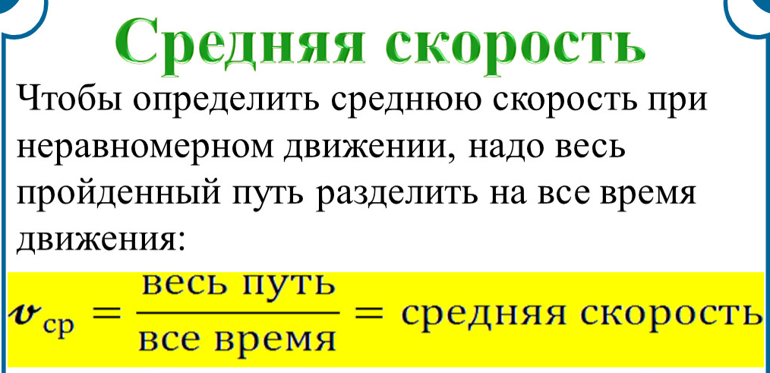
      - Сравните среднюю скорость с табличным значением

IV группа (электрики)
При монтаже электропроводки необходимо следить за тем, чтобы реальное сечение проводника соответствовало заложенному в проекте, так как этот параметр определяет сопротивление электрическому току, а при несоответствии возникнет перегрев и угроза возгорания. На практике встречаются такие ситуации, когда приобретенный провод вообще не маркирован или у электромонтажника возникают сомнения по поводу соответствия заявленных характеристик фактическим. В таком случае нужно знать, как определить сечение провода на месте проведения работ.
Наиболее актуальным вариантом, чтобы измерить диаметр являются такие приборы, как штангенциркуль и микрометр. Данные устройства позволяют измерить диаметр максимально точно. Для этого вам понадобится провод и микрометр
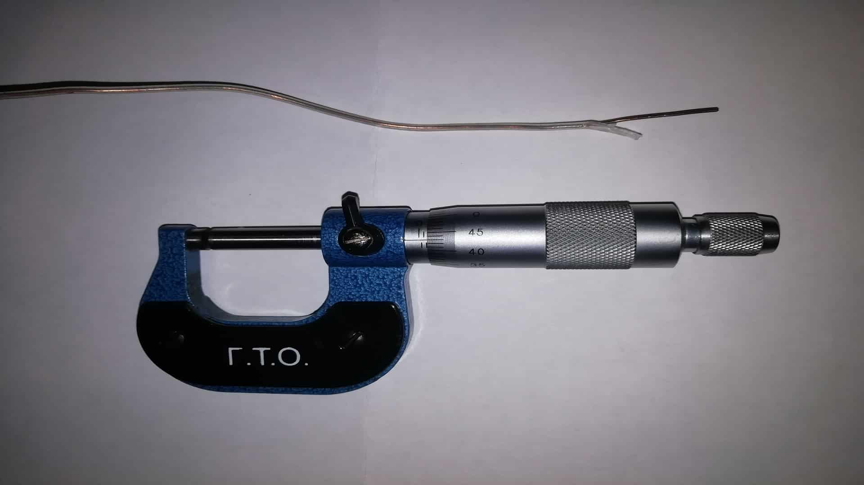
Если нет этих приборов, то толщину провода можно определить способом рядов (с помощью карандаша или ручки).
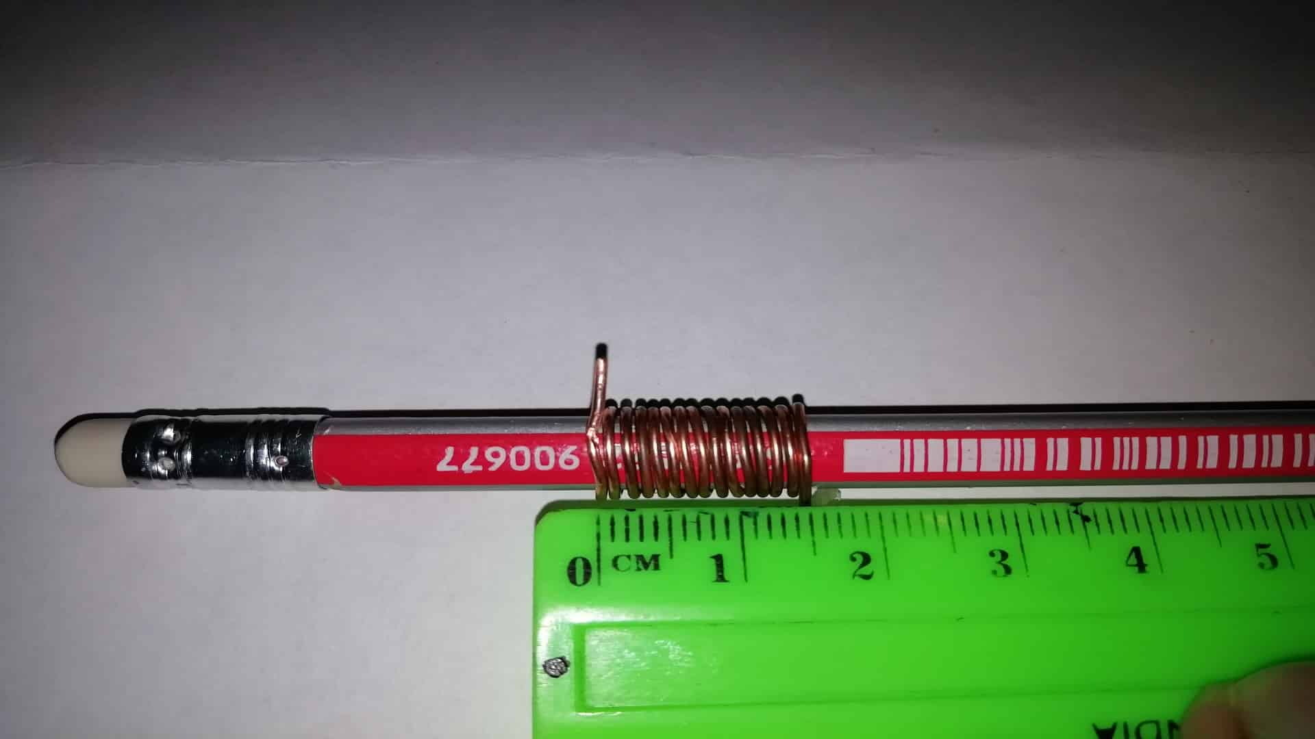
Задание: определить толщину провода.

